Отчет о работе Совета ветеранов Ножовского сельского поселения
за 2015год.
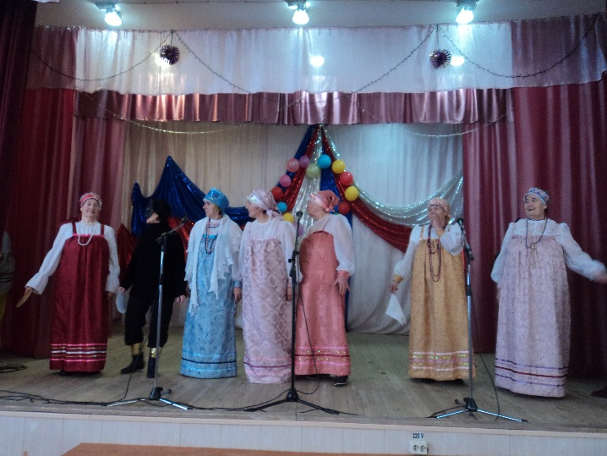
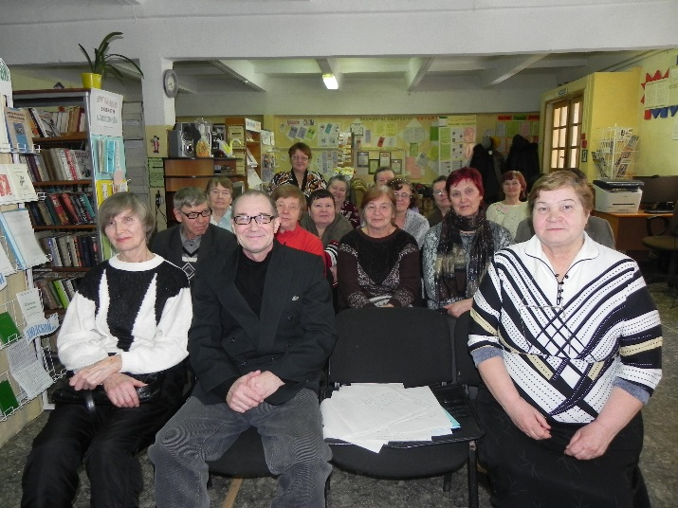
В Ножовском поселении на 01.10.2015г всего пенсионеров 479 из них: участников войны -2, тружеников тыла-35, в т. ч. награжденных медалями за работу в тылу в годы ВОВ-16, ветеранов труда-166, БТС-90, ветеранов Пермского края-72, одиноких-5, одиноко проживающих- 90, инвалидов -87, прикованных к постели-7, многодетных матерей-127, долгожителей старше 80 лет-52, пенсионеры 2015года- 35. Всего проведено 9 заседаний Совета ветеранов на которых решались различные вопросы. Работали согласно плана работы, составленного на год и плана мероприятий районного Совета ветеранов. Мероприятия ежегодно начинаются с проведения фестиваля «Старый Новый год», в этом году принял участие ансамбль «Родники». На территории поселения «Старый Новый год», где присутствовали все первичные организации, пенсионеры, выступали все хоровые коллективы, было театрализованное представление, музыкальные номера, чаепитие.
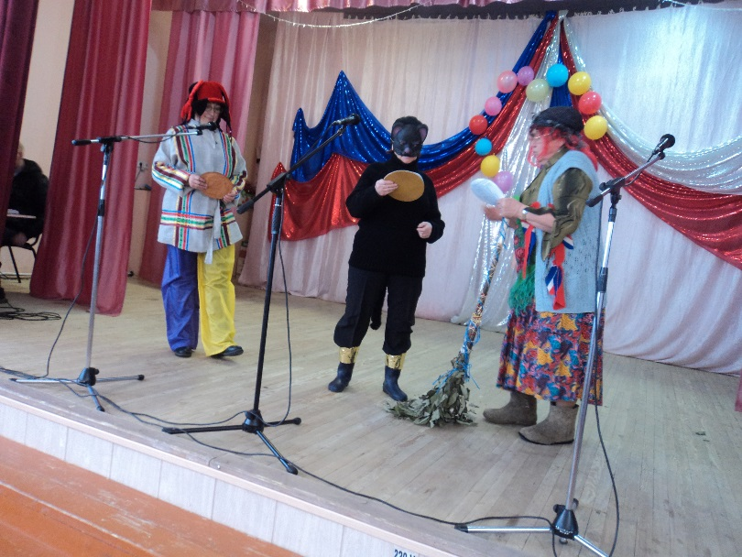
Хоровые коллективы «Рябинушки», «Родники» приняли участие в фестивале М.И.Бекетова, который проводится ежегодно в районе. На мероприятии «Широкая масленица» собрались все хоровые коллективы с.Ножовка, д.Поздышки, с.Верх-Рождество, проходила выставка изделий прикладного искусства «Аллея мастеров». Это всевозможные вышивки, вязаные и шитые изделия, вышивки лентами, бисером. Приготовлены различные блюда, выпечка. Участвовали в проводах «Русской зимы».
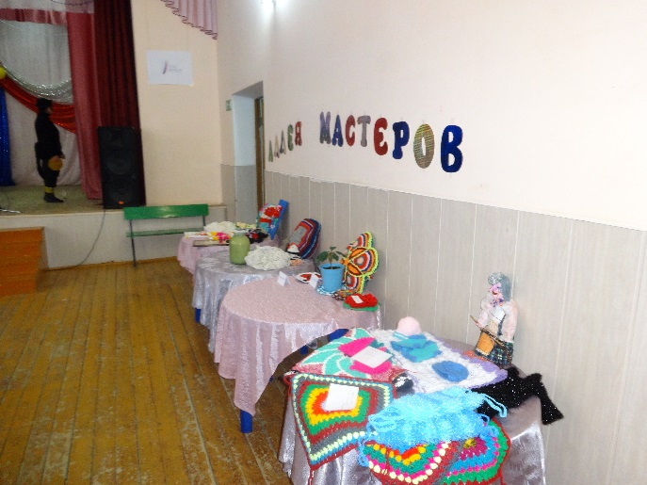
Провели мероприятие «Ваш труд- наша гордость» чествовали пенсионеров госстраха, библиотеки, метеостанции. Под таким девизом были проведены мероприятия в д.Поздышки на дне деревни, а в с.Верх-Рождество на дне села, там чествовали пенсионеров, работающих в совхозах. Совместно с работниками библиотеки- музея были проведены мероприятия : «Солдатская правда», литературная гостиная «Чай пить – долго жить». В заключении пили чай из различных трав, с медом и вареньем. В праздник 9 мая, посвященный 70 летие Победы труженикам тыла были вручены поздравления и подарки, подготовленные директором ООО «Нива» Жбановым А.А за это ему огромное Спасибо. Бесмертный полк, возложение венков, митинг у памятника воинам, солдатская каша, чай все проходило в торжественной обстановке. В Доме Культуры прошел концерт, посвященный 70-летию Победы, чаепитие для участников и ветеранов ВОВ. Совет вереранов принял участие в посадке деревьев в честь 70-летия Победы. 22июня проведен митинг «День памяти и скорби», дети запустили шары в небо с различными пожеланиями. Семьи: Глумовых В.Н. и М.А. из с.Верх-Рождество, Завьяловых В.П. и Л.А. из д.Поздышки, Ратманова Т.Г. и Артемьевых А.С. и А.М. приняли участие в конкурсе «Ветеранское подворье».1-место семья Глумовых В.Н.и М.А. из с.Верх-Рождество, 2-место цветовод Смыслова Г.В. В районном конкурсе «Компьютер –многоборье среди пенсионеров», Шустова Л.Ф. заняла 2-е место и диплом, а в крае сертификат. Выходили отдыхать на природу, варили уху, купались, пели песни.
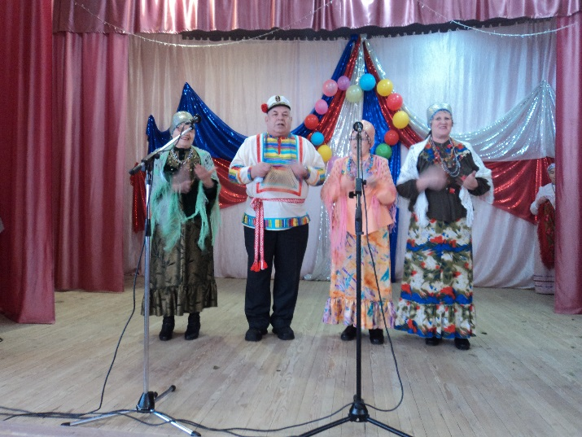
На территории с.Верх-Рождество социальной защитой Частинского района была организована площадка для отдыха пенсионеров. Всего отдыхало 10 человек. Руководила площадкой Козюкова Т.А.- председатель первичной организации. Хочется отметить работу этой первичной организации. Деловые, энергичные женщины сами готовят мероприятия, различные посиделки, проводят концерты своими силами. В их ансамбле «Околица» 12 человек. Большое спасибо хочется сказать Козюковой Т.А. за их работу.
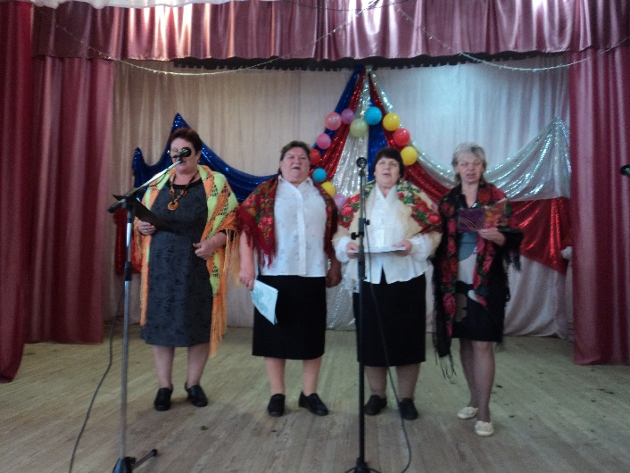
Совет ветеранов, пенсионеры поселения, хоровые коллективы принимали участие в проведении дня села, выставке цветов, в предвыборной и выборной компании депутатов в Земское собрание. Насыщенным по проведению мероприятий был 4 квартал. Совместно с работниками библиотеки провели вечер воспоминаний «Мое призвание- моя судьба», к дню матери посвятили вечер «Бабушки и внуки», организовали выставку «Правовое поле пенсионера» и весело встретили Новый год.

